1 • l’aubergine 11 • le fromage

2 • l’œuf 12 • le gâteau

3 • la banane 13 • le hamburger

4 • la carotte 14 • le jambon

5 • la pomme 15 • le navet

6 • la saucisse 16 • le pain

7 • la tomate 17 • le pain au chocolat

8 • la viande 18 • le poireau

9 • la viande de porc 19 • le poisson

10 • le beurre 20 • le poulet

21 • le riz

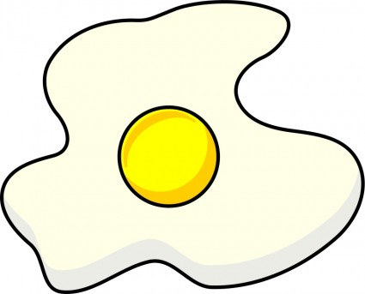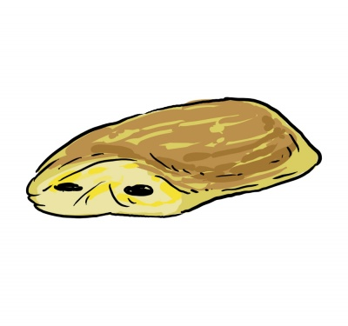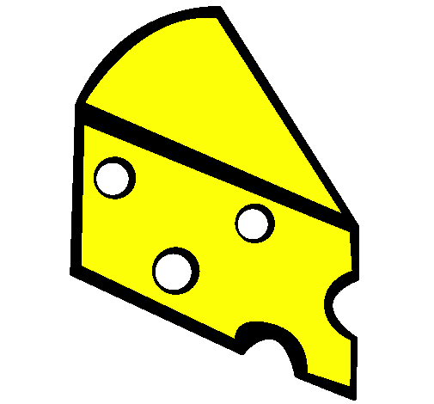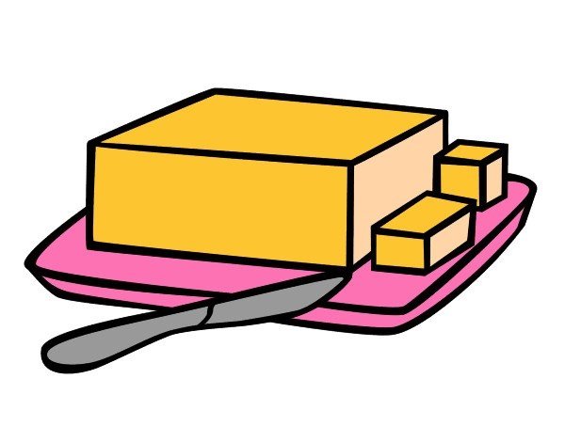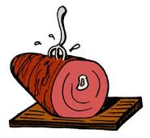

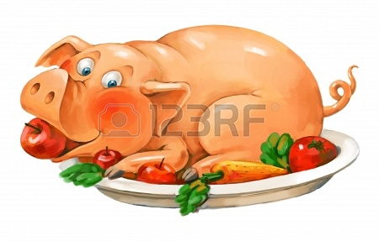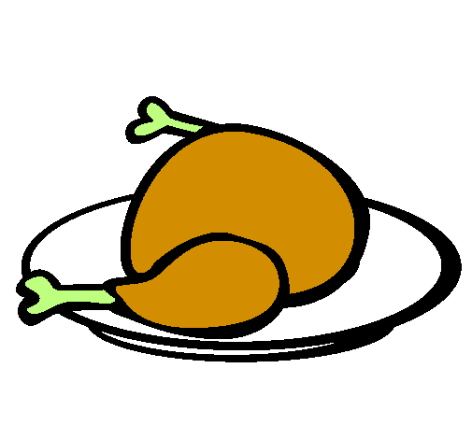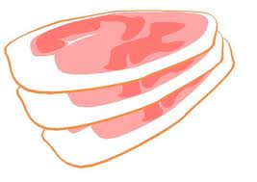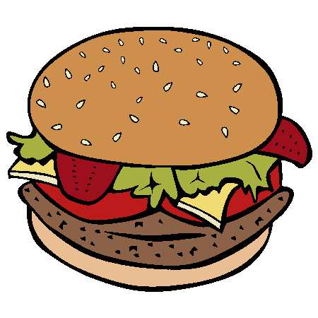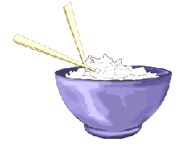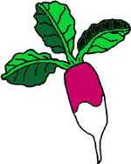

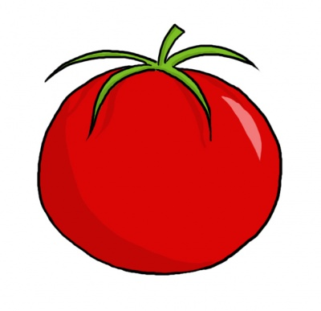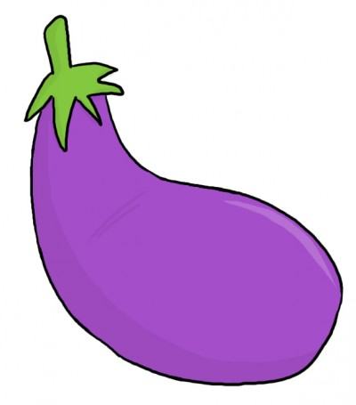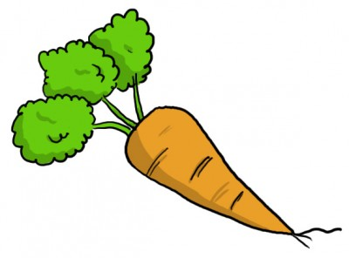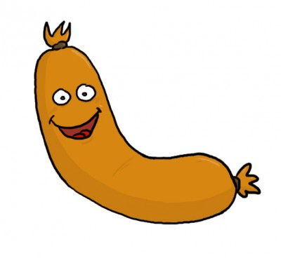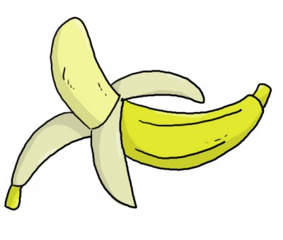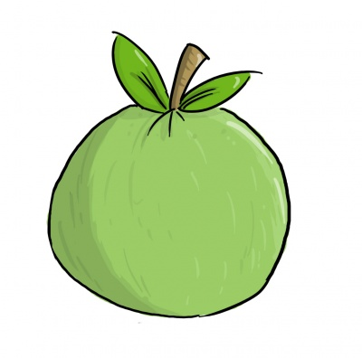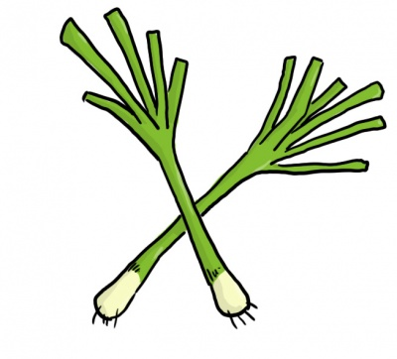

**2**

► VOCABULAIRE À CONNAÎTRE :

**LES REPAS**

* le petit déjeuner
* le déjeuner
* le goûter
* le dîner

► EXPRESSIONS À CONNAÎTRE :

* Bon appétit !
* Servez-vous !
* Pouvez-vous me passez le sel, s’il vous plaît ?
* Qu’est-ce que tu prends ?
* Qu’est-ce que vous prenez ?
* Quelqu’un en reprend ?
* Prendre le déjeuner / dîner
* J’ai faim.
* J’ai soif.
* Allons prendre un verre !
* Ça se vend comme des petits pains.
* Ça n’est pas du gâteau.
* Va planter des choux.

**Les aliments**

Pas d’utilisation commerciale. Ce matériel ne doit être modifié que sur le consentement de l’auteur. [Contact : prof_jediel@yahoo.fr]

